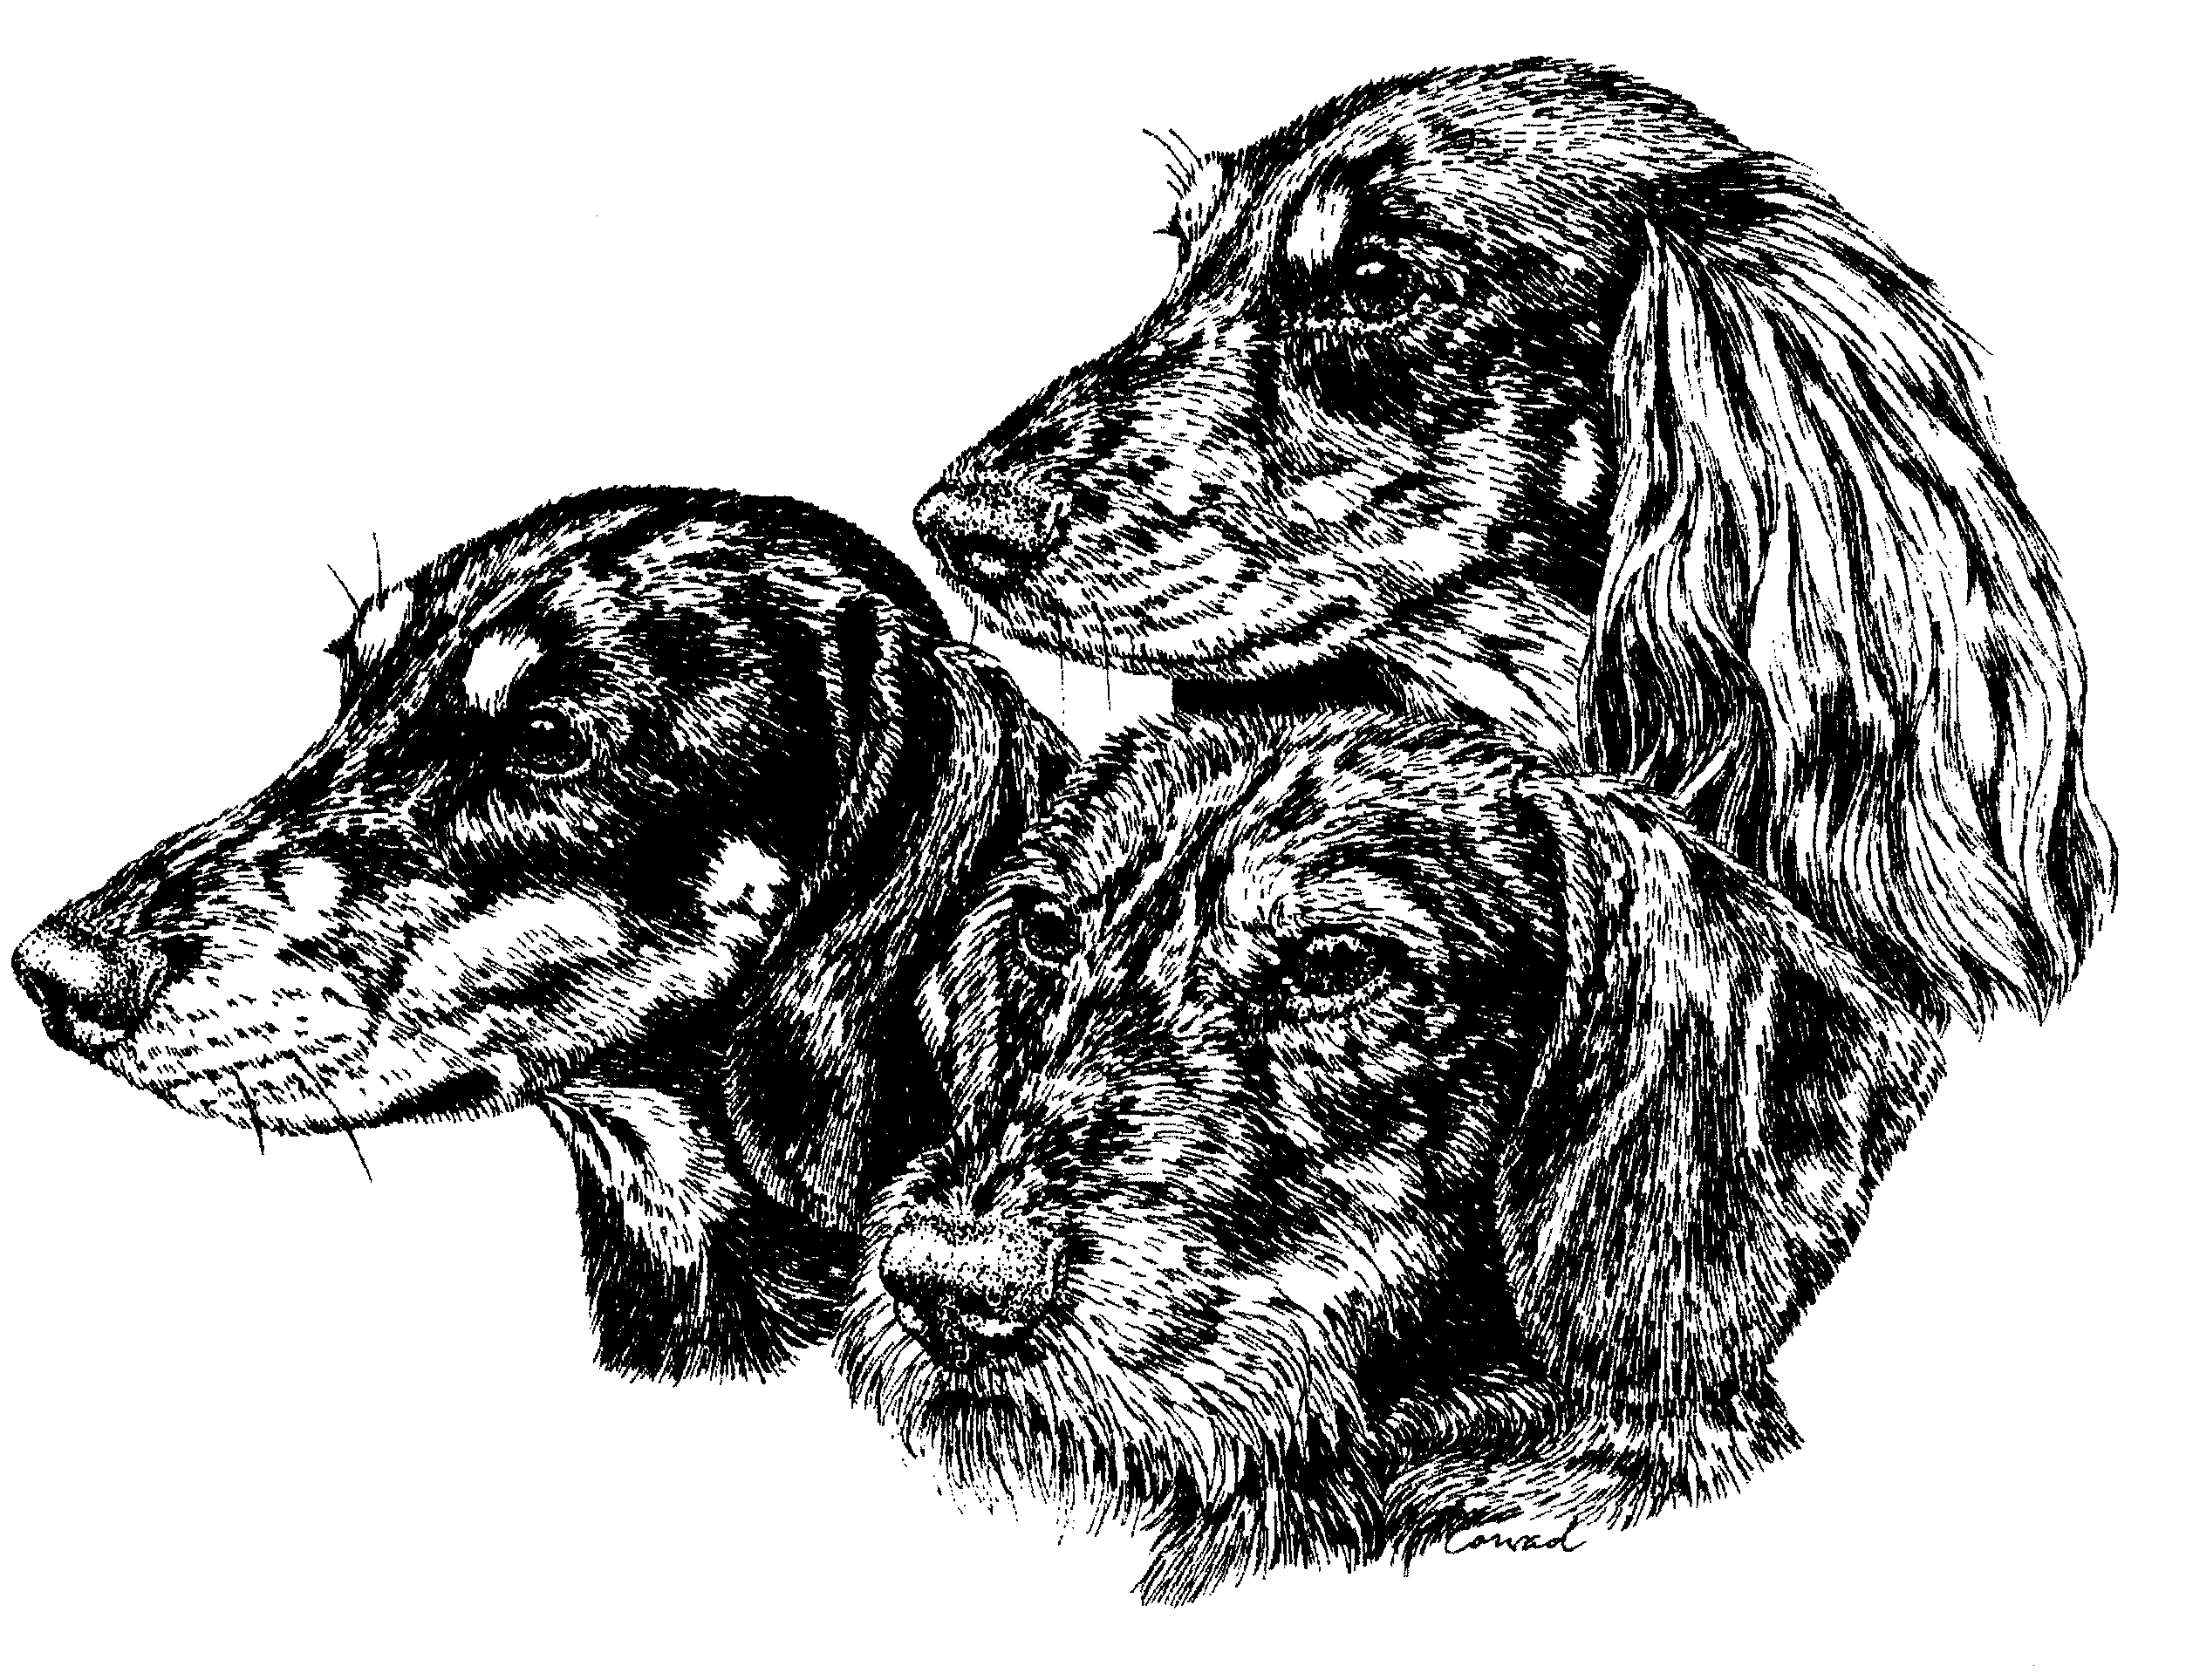
Deutscher Teckelklub 1888 e.V.

Landesverband Westfalen 1949 e.V.
________________________________________________ _________________

Geschäftsstelle: Dr. Susanne Schäfer, Mühlenbrok 19, 48249 Dülmen
02594/9599275, Fax 0322/26869364, E-Mail: s.schaefer-duelmen@web.de
24.9.2021

E i n l a d u n g
zur Delegiertenversammlung am Sonntag, 24. Oktober 2021, 10:00 Uhr
Hotel Victoria, Bahnhofstraße 35, 33161 Hövelhof

Tagesordnung:

- Begrüßung durch den 1. Vorsitzenden und Totenehrung

- Genehmigung der Protokolle der DV vom 08.03.2020
sowie Genehmigung und Ergänzung bzw. Änderung der Tagesordnung

- Berichte
- 1. Vorsitzende
- Landeszuchtwart
- Obleute
- Jagdgebrauchs-, Gebrauchsrichter- und Prüfungswesen
- Ausstellungswesen
- Zuchtrichterwesen
- Öffentlichkeitsarbeit
- Jugendarbeit
- Schatzmeister
- Kassenprüfer und Entlastung des Vorstandes

- Wahl des Kassenprüfers

- Ehrungen

- Vergabe von LV-Veranstaltungen 2021 (Ausstellung und Gebrauch)

- Anträge
  - Anträge an die DV des LV Westfalen 1949 e.V. liegen schon abschließend vor
  - Durchsprache und Diskussion aller Anträge an die DTK-DV am 21.11.2021 in Hövelhof (s. DH 01/02-2021 oder www.dtk1888.de)

- Beiträge, Gebühren und Meldegelder

- Verschiedenes

Wir bitten die Gruppenvorsitzenden, ihre Delegierten über diesen Termin und die Tagesordnung zu informieren. Aus hygienischen Gründen, möchten wir Sie bitten auf der Delegierten-Versammlung am Sonntag, 24.10.2021auf Händeschütteln und Umarmungen zu verzichten.
Zurzeit gelten die 3G-Regeln! Bitte Nachweise mitführen!

Sollte es noch nicht geschehen sein, bitten wir diejenigen, die Pokale für den schönsten Hund und besten Gebrauchshund bekommen haben, diese an die jeweiligen Obleute zurückzusenden.
Nachweise Brauchbarkeit - NRW für die Brieftasche werden an Berechtigte vom LV zur Verfügung gestellt. (Es ist lediglich ein Zusatz zum Brauchbarkeitszeugnis!)

Mit freundlichen Grüßen und Waidmannsheil
Karl-Heinz Fritz
1. Vorsitzender

